《数据库系统》2023-2024第二学期SQL考试

**样题（供练习）**

学号： 2211044 姓名： 陆皓喆 专业： 信息安全

机房号： 座位号： 分数： 100

注意事项：

1. 答案以Word文件的方式提交，文件名为“学号_姓名.docx”，文件放在D盘根目录下，未按照规定方式命名会影响考试成绩。
2. 每个题目的SQL语句都必须在查询分析器中调试，运行无误后提交查询的SQL语句（文字）和查询结果截图（需将SQL语句和运行结果保存在同一张截图中提交）。
3. 查询结果集中的列名必须采用查询需求中给出的列名。

**数据库模式**

**学院**（学院编号*，学院名，负责人）

**学生**（学号*，姓名，性别，年龄，身份证，学院编号+，入学日期）

**课程**（课号*，课程名，学院编号+，学分，星期，开始时间，结束时间）

**选课**（学号*+，课号*+，平时成绩，期末成绩）

注：*为主键，+为外键

**部分示例数据如下（含表名、属性名）：**

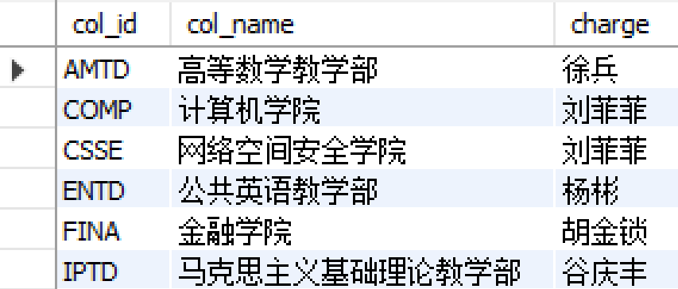 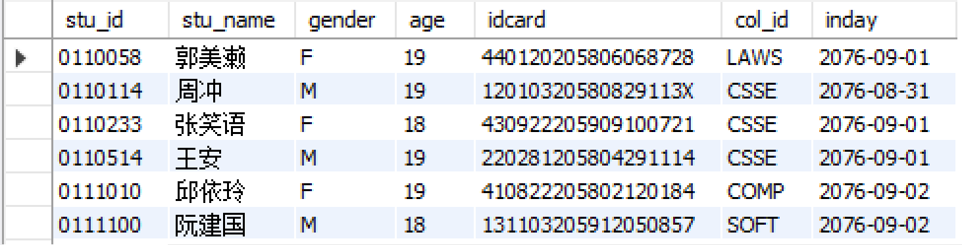

**学院（college） 学生（student）**

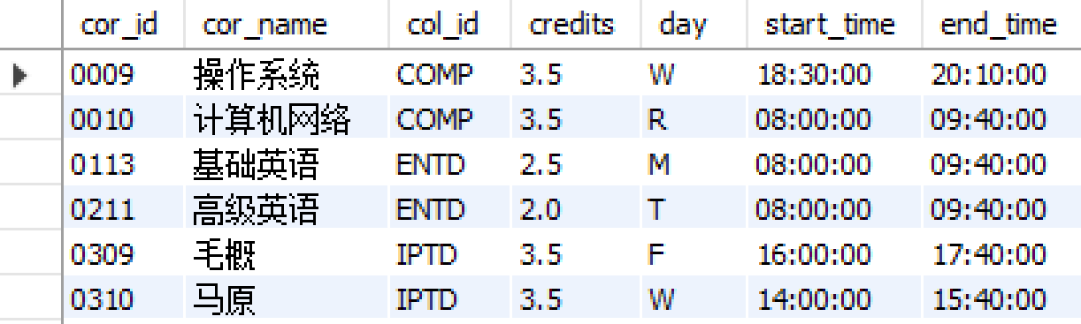 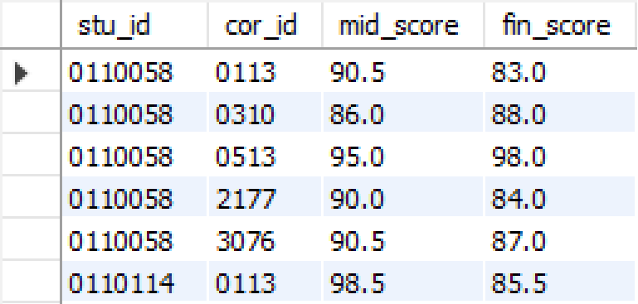

**课程（course）** **选课（takes）**

**注：以上部分示例数据仅供参考，具体的SQL语句不应该和具体的数据有关，请在答题过程中合理考虑*空值、重复值*等。题目中给出了结果模式的属性**

**1. 查询 ‘选课’ 表中所有不同的课号、平时成绩、期末成绩；要求只包括期末成绩高于平时成绩且课号大于3000的记录。（cor_id, mid_score, fin_score）（10分）**

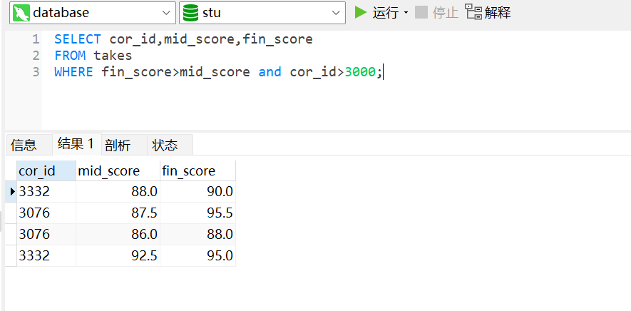

**2. 查询每个学院的学生平均年龄 (注：过滤学院编号为空的数据)。(col_id, avg_age)（10分）**

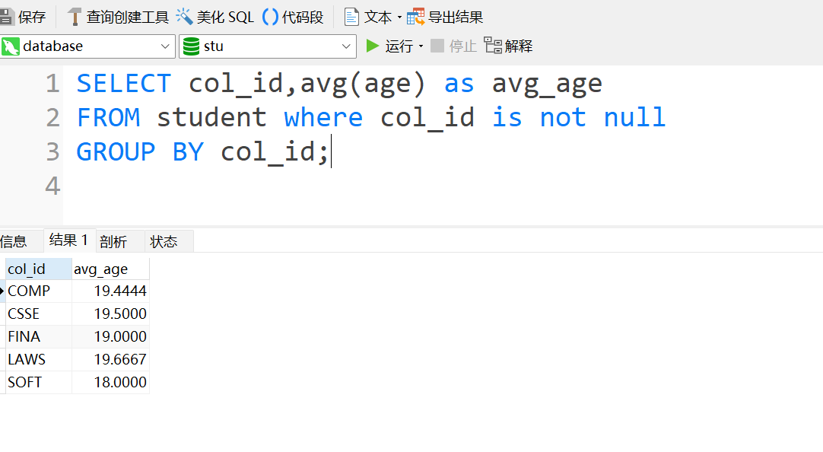

**3. 查询开设课程数量大于1门的学院编号、开设课程数量，并按课程数量从多到少排序。(col_id, cor_num)（10分）**

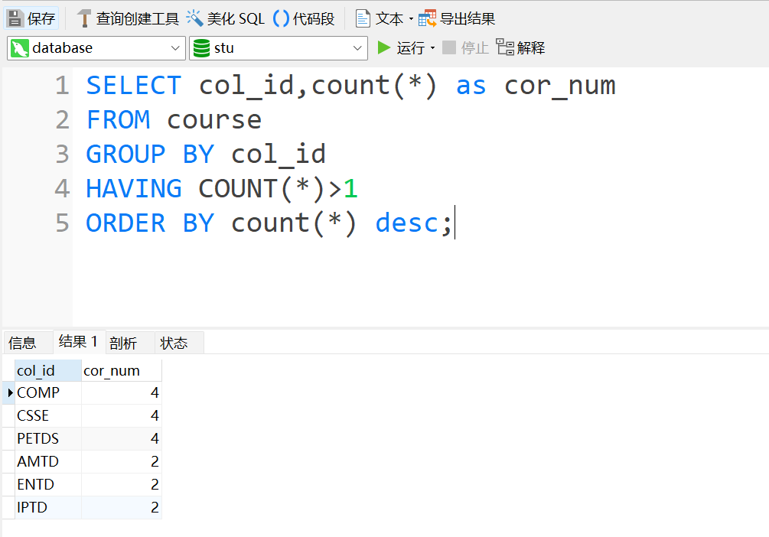

**4. 查询身份证号码中包含‘X’的学生的学号、姓名、性别、身份证号。(stu_id, stu_name, gender, idcard)（10分）**

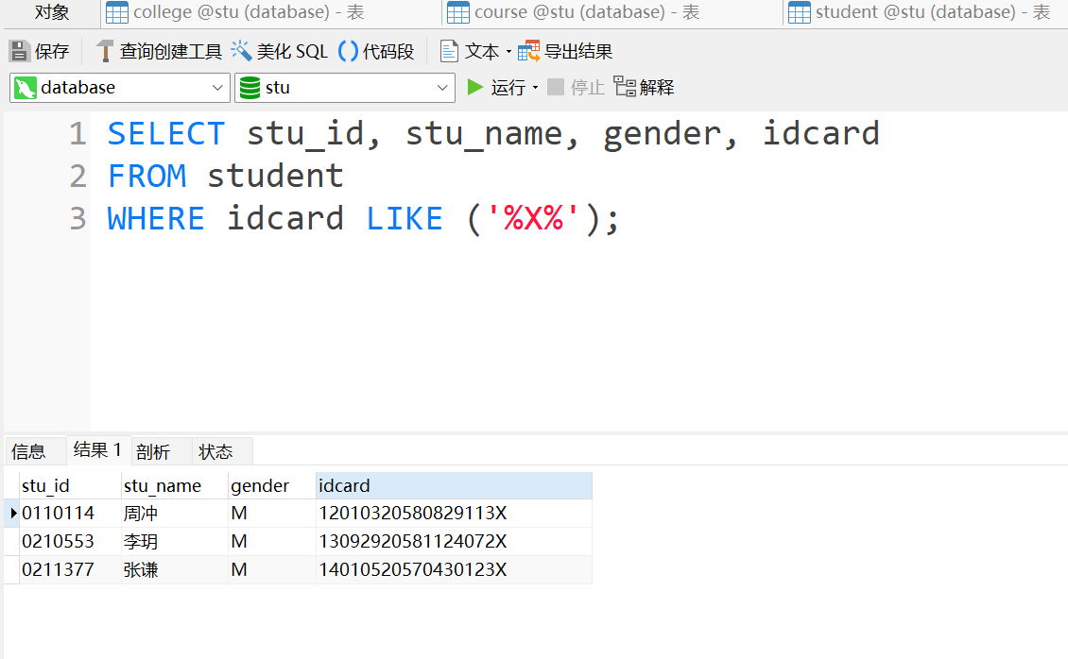

**5. 查询每门课程的平均成绩和选课人数，其中课程最终成绩=0.3*平时成绩+0.7*期末成绩，按选课人数降序。（cor_id，cor_name，avg_score，student_count）（10分）**

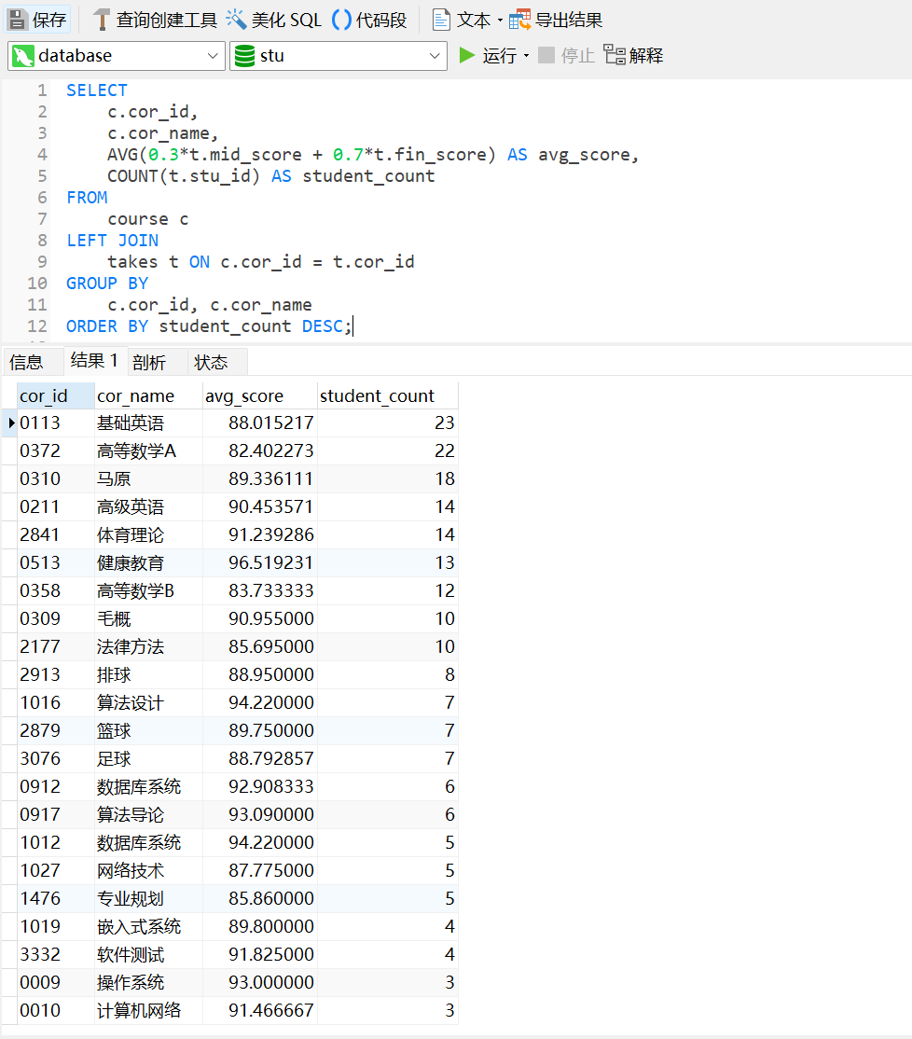

**6. 查询属于同一学院开设且在同一天上课的课程信息对儿。（cor_id, cor_name, dup_id, dup_name）（10分）**

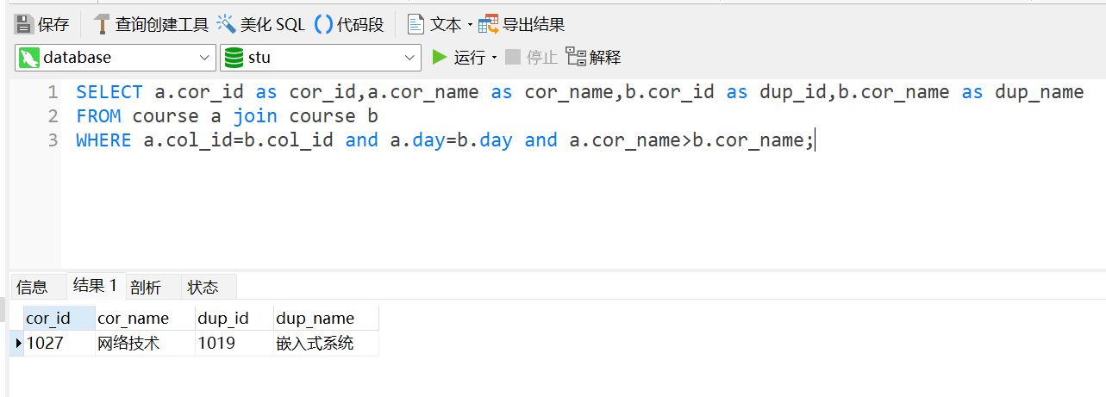

**7. 找出“高等数学A”课程成绩排名第十的学生信息，其中课程最终成绩=0.3*平时成绩+0.7*期末成绩。（stu_id，stu_name，mid_score，fin_score）（10分）**

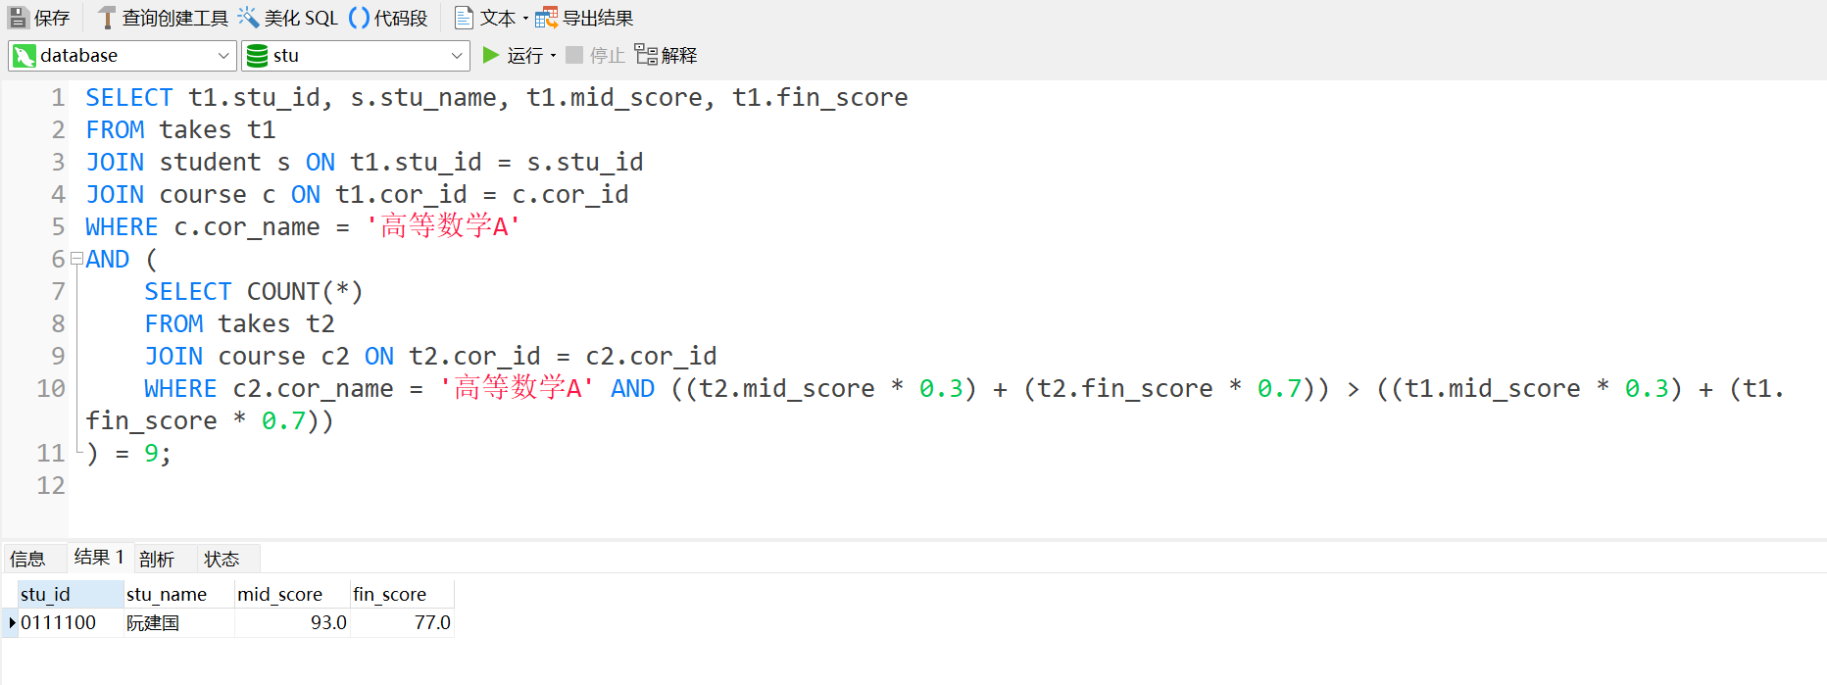

**8. 查询所有没在周末（周末对应星期属性值为S）开设课程的学院的编号及院名。（col_id, col_name）(10分)**

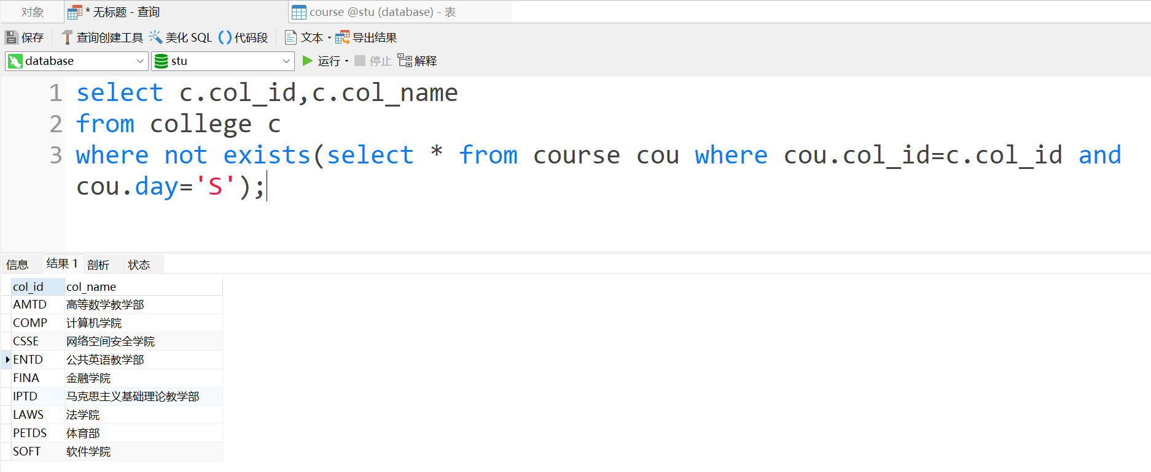

**9. 查询至少选修了6门课程的学生的学号、姓名。（stu_id, stu_name）(10分)**

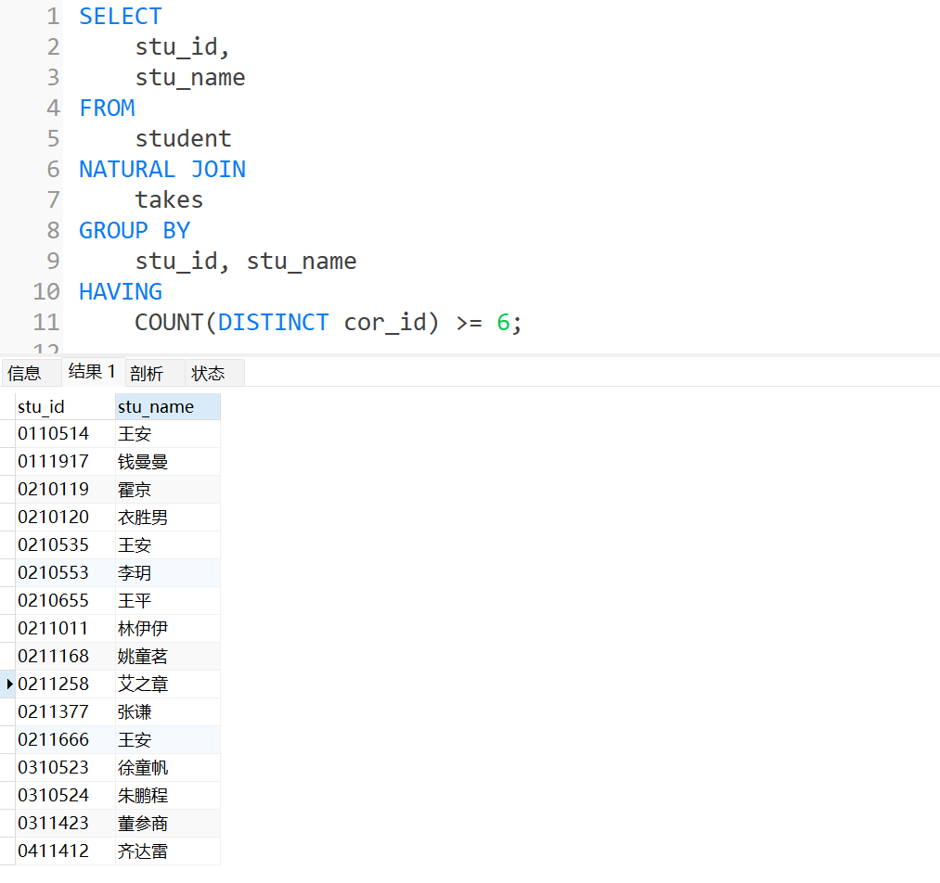

**10. 查询至少选修了一门课程的学生的学号、姓名、学院编号以及他们的加权平均分，并且按照加权平均分从高到低排序。其中，加权平均分计算方式：[(课程A期末成绩*课程A学分)+ (课程B期末成绩*课程B学分)] / 总课程学分。（stu_id, stu_name, col_id, w_score）（10分）**

